Приложение 3.
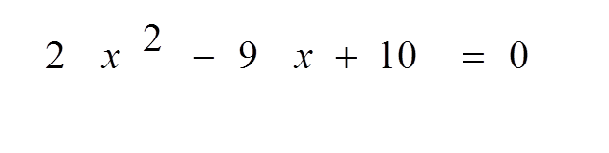
Домашнее задание
1) Решите квадратное уравнение
и вы узнаете настоящую
фамилию Л.Ф. Магницкого.

Х=2; Х=2,5 Теляшин
Х=-2; Х=-2,5 Полоцкий
Х=-2; Х=2,5 Урусов
Ответ: Х=2; Х=2,5 Теляшин
- Решите задачу из ОГЭ методом Магницкого
Имеется два сплава с разным содержанием золота. В первом сплаве – 35% золота, а во втором 60% , в каком отношении надо взять первый и второй сплав, чтобы получить из них новый, содержащий 40% золота.
Решение.
1 способ
Пусть часть первого сплава – х, а второго – у. Тогда количество золота в первом сплаве составляет 0, 35х, а во втором 0,6у. Масса нового сплава равна х + у, а кол-во золота составляет
0,4*( х + у).
Составим уравнение:
• 0, 35х+0,6у=0,4(х + у)
• 35х+60у=40х+40у
• 20у=5х
• х/у=4/1
Ответ: для получения сплава, содержащего 40% золота из двух сплавов с содержанием 35% и 60%, нужно взять в 4 раза больше 35%- го сплава.
2 способ – метод Магницкого. Метод "рыбка". Формируем изображение. Результат: соотношение полученных величин составляет 1 к 4, значит 35%- го сплава надо взять в 4 раза больше, чем 60%- го.

